**Министерство образования и науки Российской Федерации**

**федеральное государственное бюджетное образовательное учреждение высшего профессионального образования**

**«Российский экономический университет имени Г.В. Плеханова»**

Институт цифровой экономики и информационных технологий

Кафедра информатики

**Практическая работа**

по дисциплине

«Хранилища данных и системы Business Intelligence»

на тему «Datalens»

Выполнили

студенты 3 курса

группы 15.27Д-БИ19/22Б

очной формы обучения

высшая школа ВШКМиС

Фамилии студентов Нгуен Као Бач, Чан Куанг Тханг

Москва, 2025

<https://cloud.yandex.ru/docs/datalens/tutorials/>

**Практические руководства DataLens**

Статья создана [Yandex Cloud](https://yandex.cloud/en-ru)

**Обновлена 17 апреля 2025 г.**

Ниже описаны руководства по работе с сервисом Yandex DataLens:

* Знакомство с DataLens
  + [Простой дашборд из CSV-файла](https://yandex.cloud/ru/docs/datalens/tutorials/data-from-csv-visualization)

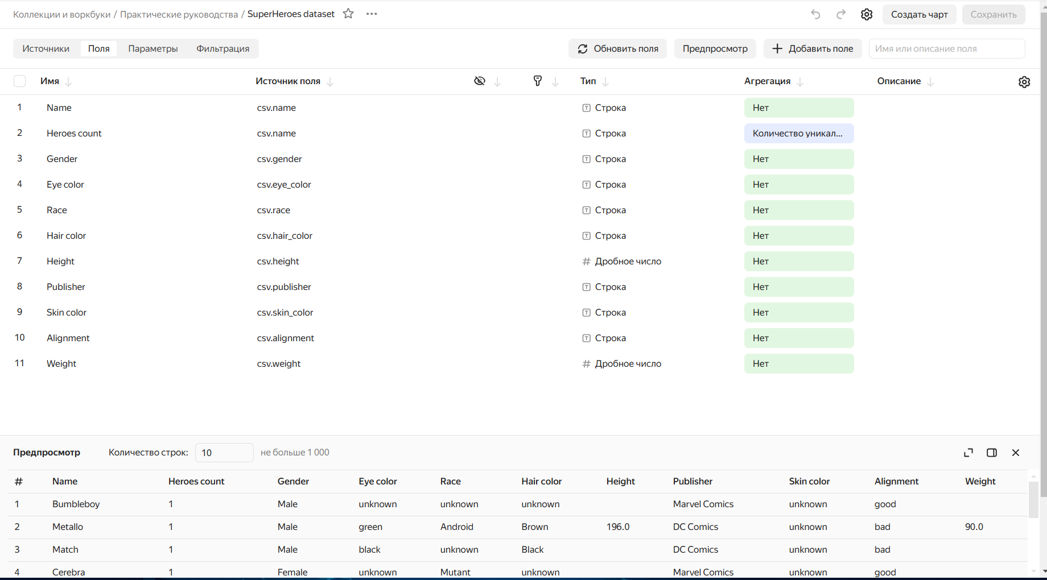

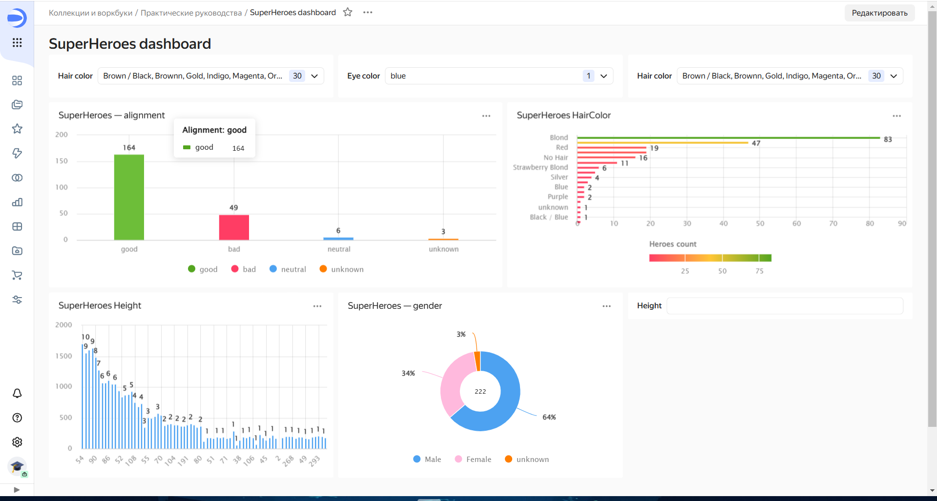

* + [Публичный чарт с картой Москвы из CSV-файла](https://yandex.cloud/ru/docs/datalens/tutorials/data-from-csv-to-public-visualization)

<https://datalens.yandex/lzzeqfw0ug967>

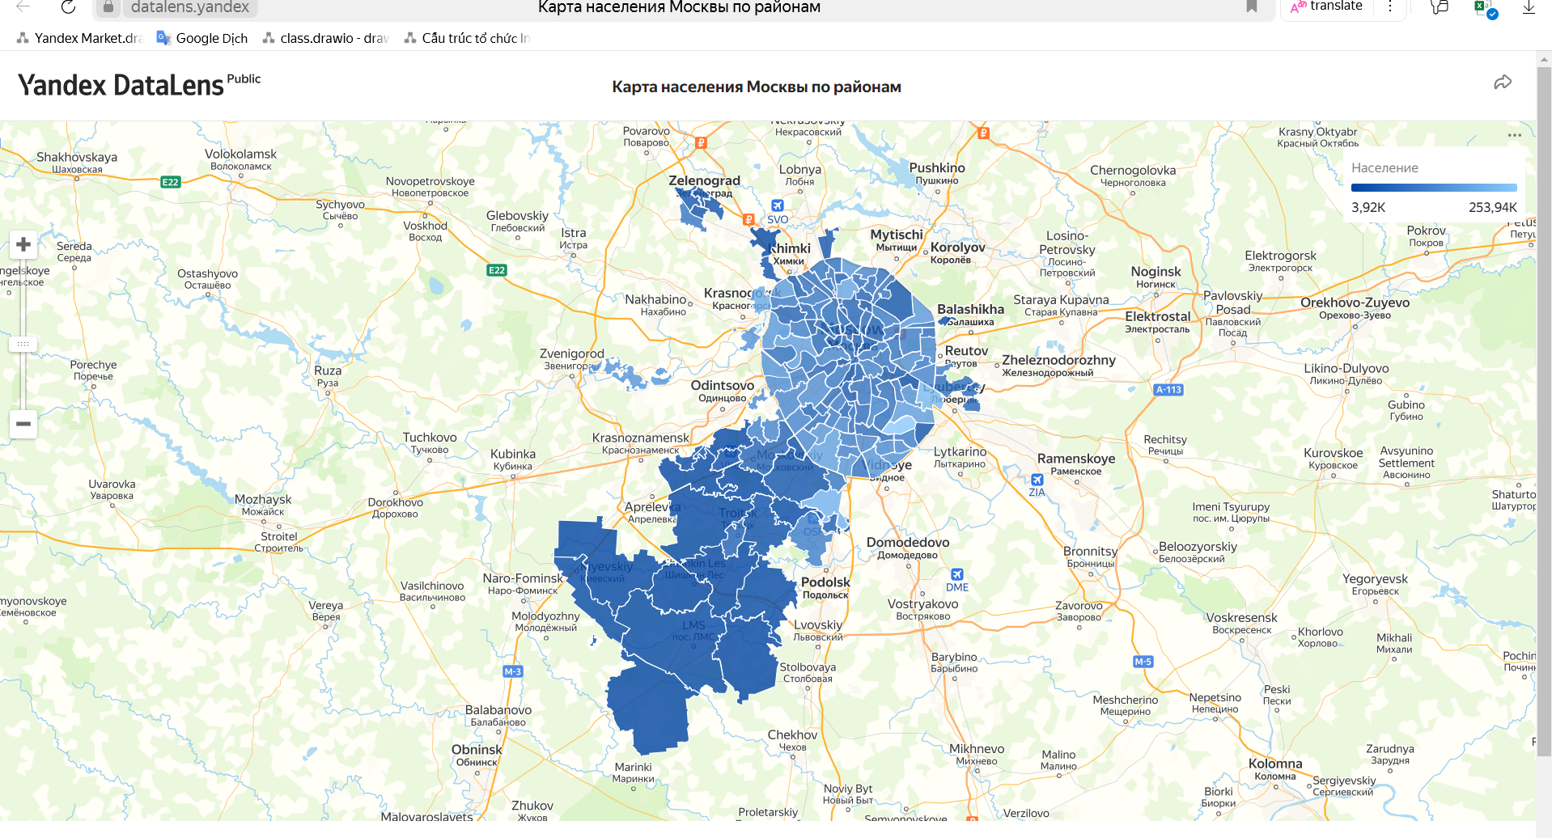

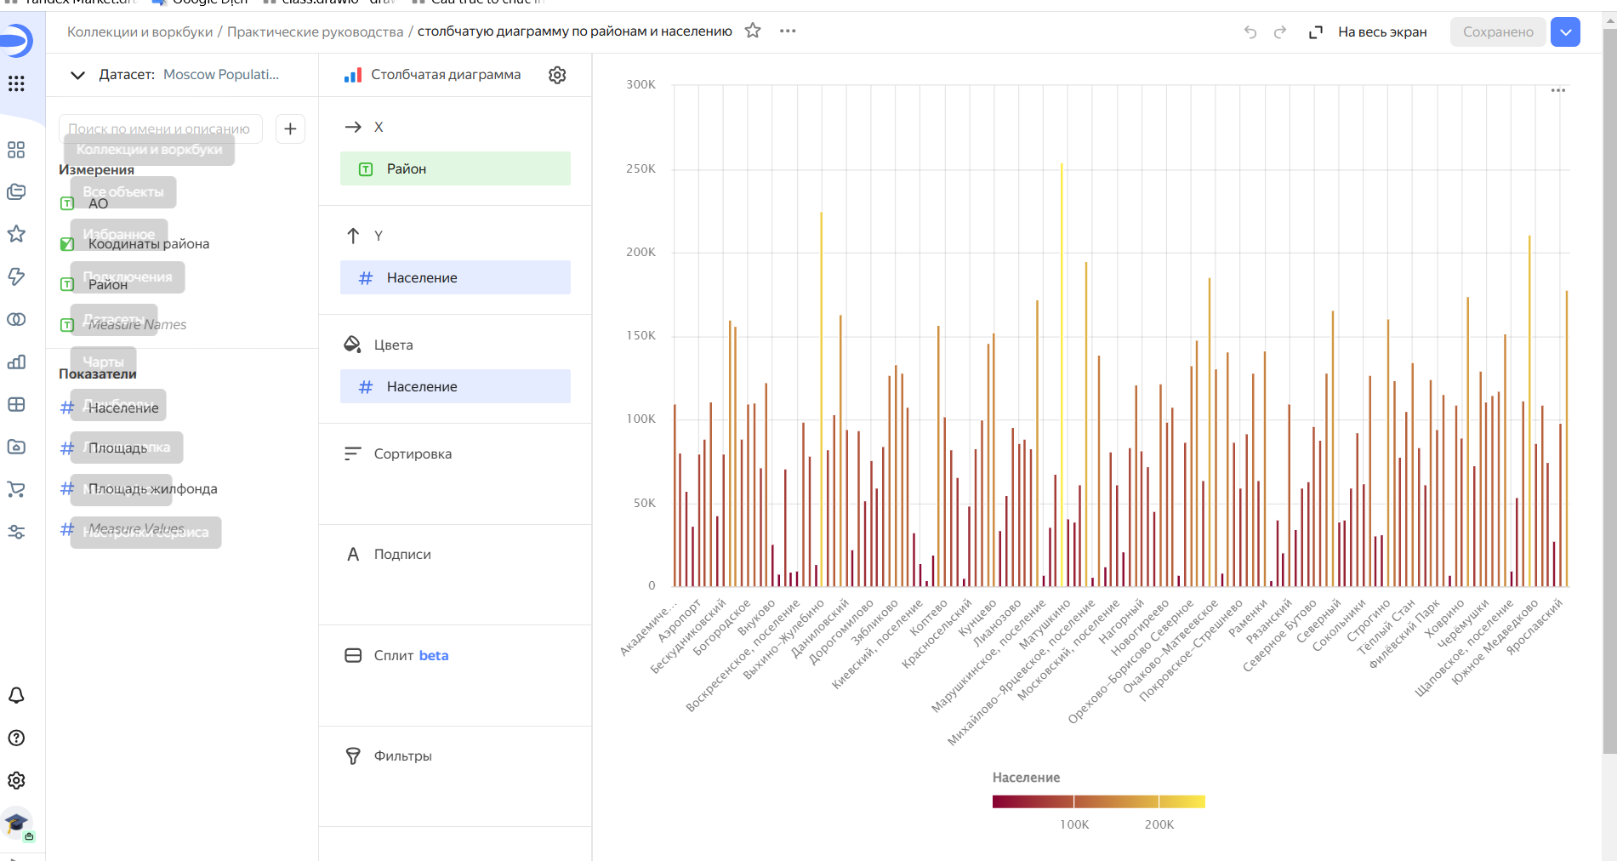

* + [Дашборд сети магазинов из БД ClickHouse®](https://yandex.cloud/ru/docs/datalens/tutorials/data-from-ch-visualization)

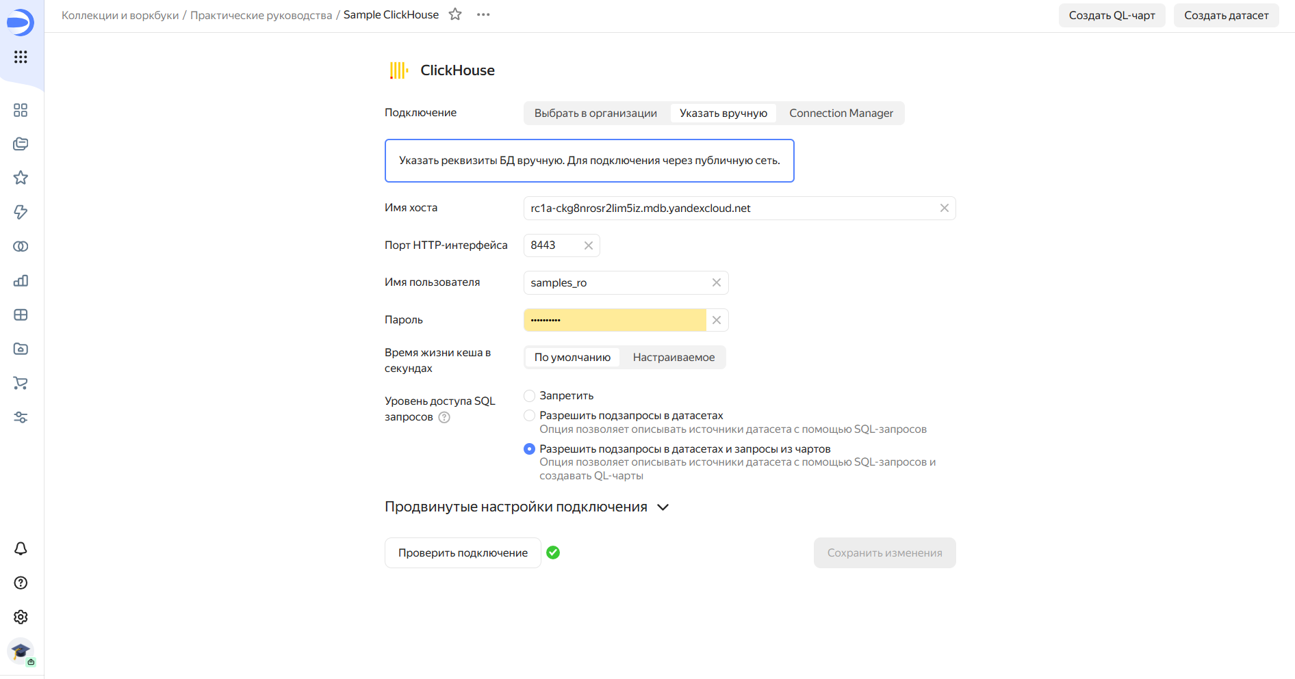

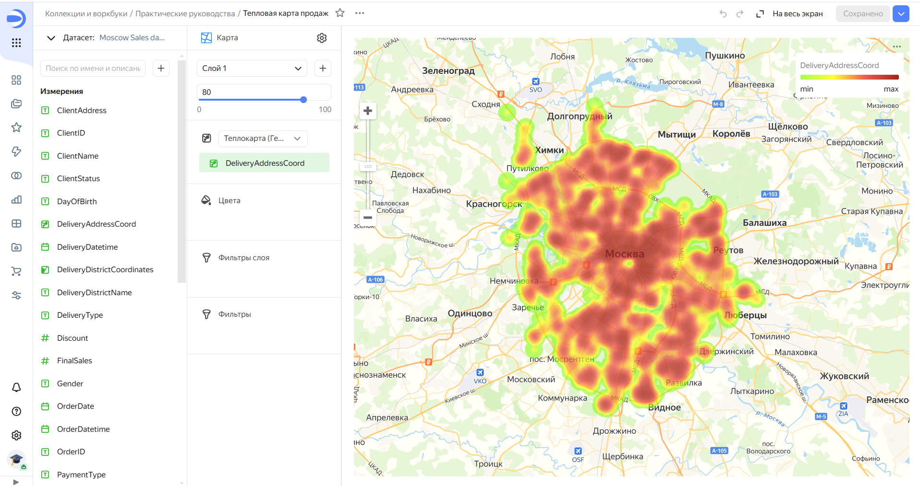

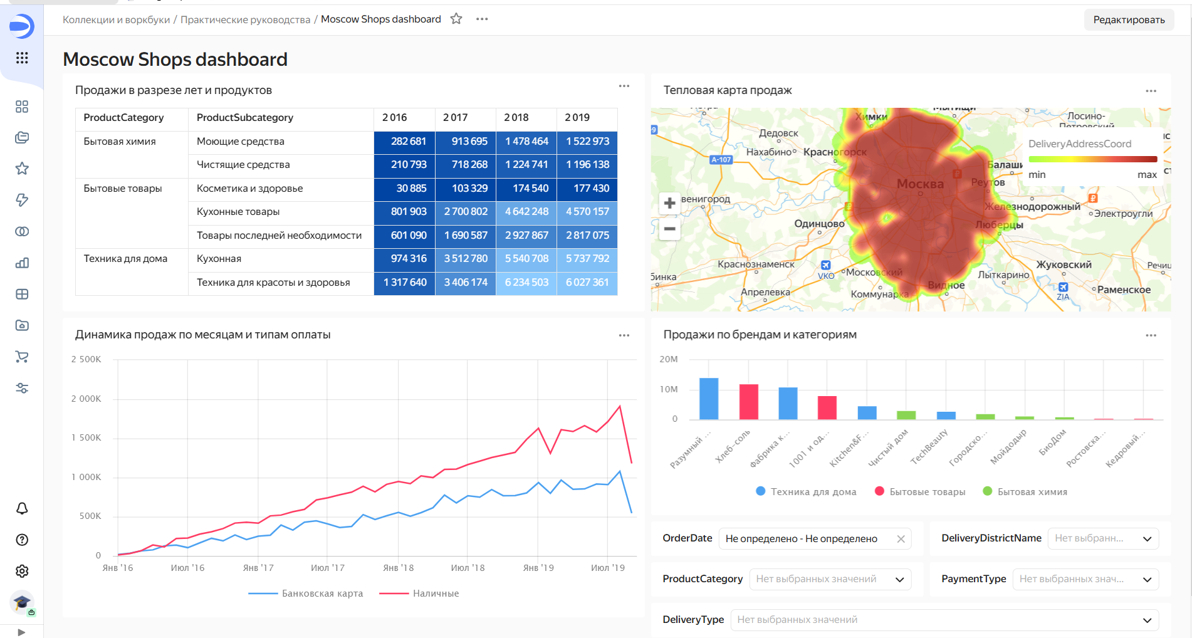

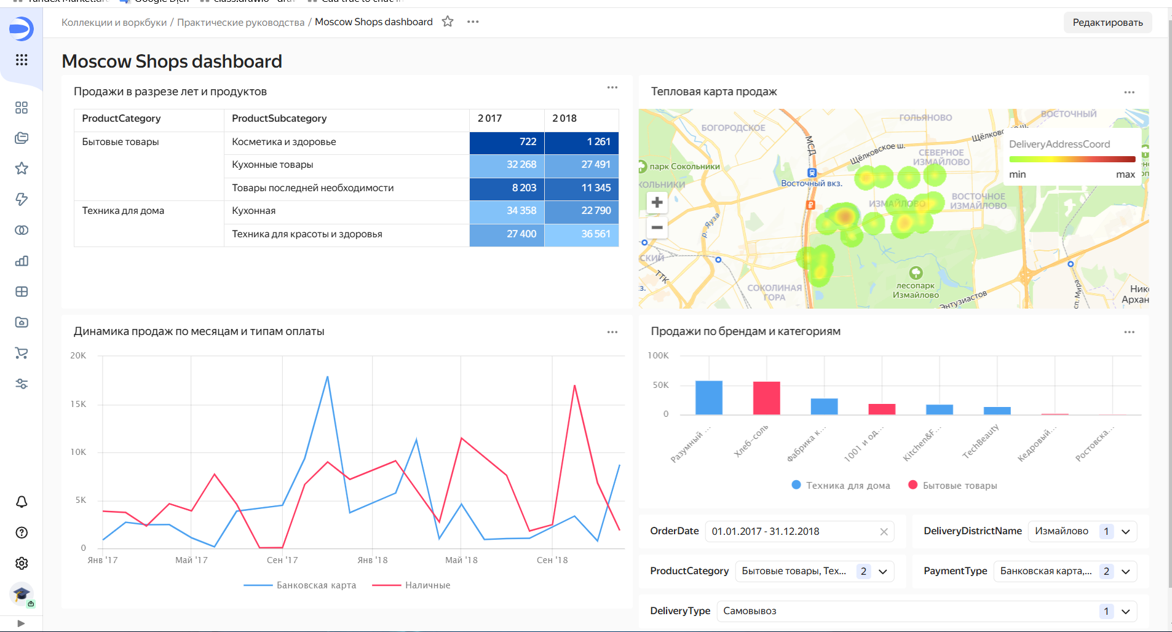

* Работа с геоданными
  + [Анализ открытых данных ДТП на дорогах России](https://yandex.cloud/ru/docs/datalens/tutorials/data-from-csv-geo-visualization)
  + [Анализ продаж и локаций пиццерий на данных из БД ClickHouse® и Marketplace](https://yandex.cloud/ru/docs/datalens/tutorials/data-from-ch-to-geolayers-visualization)
  + [Геокодинг с помощью API Яндекс Карт для визуализации в DataLens](https://yandex.cloud/ru/docs/datalens/tutorials/data-from-ch-geocoder)
  + [Мониторинг состояния географически распределенных устройств](https://yandex.cloud/ru/docs/datalens/tutorials/datalens)
* Аналитика сервисов
  + [Яндекс Метрика: прямое подключение](https://yandex.cloud/ru/docs/datalens/tutorials/data-from-metrica-visualization)
  + [Яндекс Метрика: экспорт, постобработка и визуализация данных](https://yandex.cloud/ru/docs/datalens/tutorials/data-from-metrica-yc-visualization)
  + [AppMetrica: прямое подключение](https://yandex.cloud/ru/docs/datalens/tutorials/data-from-appmetrica-visualization)
  + [AppMetrica: экспорт, постобработка и визуализация данных](https://yandex.cloud/ru/docs/datalens/tutorials/data-from-appmetrica-yc-visualization)
  + [Битрикс24: прямое подключение](https://yandex.cloud/ru/docs/datalens/tutorials/data-from-bitrix24-visualization)
  + [Yandex Tracker: экспорт и визуализация данных](https://yandex.cloud/ru/docs/datalens/tutorials/data-from-tracker)
  + [Анализ логов Object Storage](https://yandex.cloud/ru/docs/datalens/tutorials/storage-logs-analysis)
  + [Подкасты Яндекс Музыки: статистика](https://yandex.cloud/ru/docs/datalens/tutorials/data-from-podcasts)
  + [Визуализация данных Yandex Query](https://yandex.cloud/ru/docs/datalens/tutorials/data-from-yandex-query-visualization)
  + [Визуализация данных Yandex Monitoring](https://yandex.cloud/ru/docs/datalens/tutorials/data-from-monitoring-visualization)
  + [Визуализация данных из YTsaurus CHYT](https://yandex.cloud/ru/docs/datalens/tutorials/data-from-ch-over-yt)
  + [Передача событий Yandex Cloud Postbox в Yandex Data Streams и их анализ с помощью Yandex DataLens](https://yandex.cloud/ru/docs/datalens/tutorials/events-from-postbox-to-yds)
  + [Поставка данных из Yandex Forms в Yandex DataLens с использованием Yandex Cloud Functions и Yandex Query](https://yandex.cloud/ru/docs/datalens/tutorials/forms-and-datalens-integration/)
  + [Миграция базы данных из Google BigQuery в Yandex Managed Service for ClickHouse®](https://yandex.cloud/ru/docs/datalens/tutorials/bigquery-to-clickhouse)
* Функциональные
  + [Использование параметров](https://yandex.cloud/ru/docs/datalens/tutorials/data-from-ch-with-parameters)
  + [Примеры создания QL-чартов](https://yandex.cloud/ru/docs/datalens/tutorials/data-from-ch-to-sql-chart)